附件2
课程学习与考试规则
1. 课程学习时间：2025年10月7日-2025年12月19日
2. 课程考试时间：2025年12月22日-2025年12月26日
3. 成绩构成：总共100分
平时成绩50分包括：
学习进度20分；学习习惯20分；学习互动10分
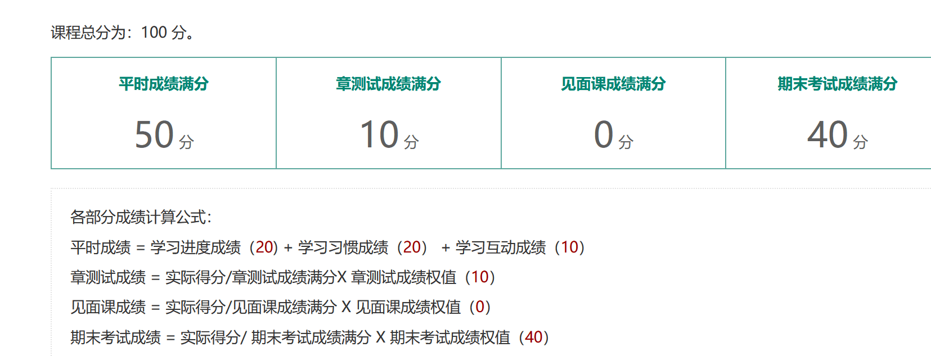
章节测试10分；期末考试40分

4.注意事项：
（1）期末考试前（12月19日）学生务必完成在线视频、章测试、互动问答。期末考试开始，学习记录系统关闭，学习和章节测试不再计入成绩。在学习期间未报到的学生无法参加线上考试。
（2）学生在考试时间段内（12月22-26日），在“作业考试”中完成期末考试。考试只有一次机会，期末试卷一旦打开，卷面便开始计时，必须在规定时间范围内答完试卷，如点开未答题而关闭试卷或中途退出考试，平台计时仍会继续，本次考试时间结束后系统将会自动收卷。
（3）成绩发布时间：客观题的考试卷，成绩会在考试结束后48小时自动发布，主观题的考试卷，需要老师批阅后手动发布。

